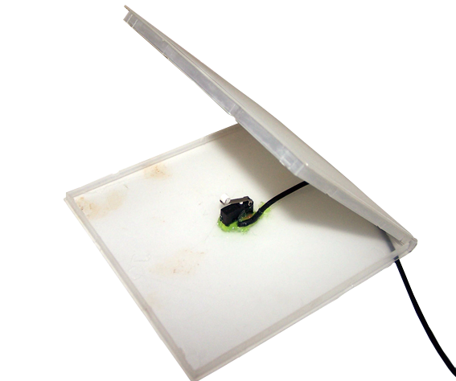

Pulsador pie / mano CD.

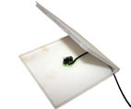
 | Pulsador pie / mano CD.
Breve descripción | Pulsador adapatado para pie o para mano.
Para quién se hizo y con qué objeto | Fue realizado para ayuda a enfermos con Ela.
Materiales y modo de funcionamiento | - Microinterruptor  - pistola de silicona o barrita pegatodo  - cable ( dos hilos)  - Caja Vacia de Cd- rom  - jack(mono)
Proceso de elaboración | - Primero cogemos el microinterruptor y de las tres patillas solo necesitamos dos,  - hacemso la soldarura del cable.  - Por otro lado en la caja del cd le hacemos un pequeño orificio en el canto para sarar el cable,  - que posteriormemente lo soldaremos al jack.  - Finalmente con una pistola de pegamento pondremos el suficiente en el centro de la caja de manera que el microinterruptor quede pegado.
Precauciones | Ojo al soldador.
Autores y datos de contacto | Apellidos: ARMARIO TORRES  Nombre: CARLOS  Dirección: Ntrra. Sra de las nieves 18  Código Postal : 41808  Ciudad: Villanueva del Ariscal. SEVILLA.  País: España  Teléfono: 609393949  Correo electrónico : carlosarmario@telefonica.net

Galería de imágenes

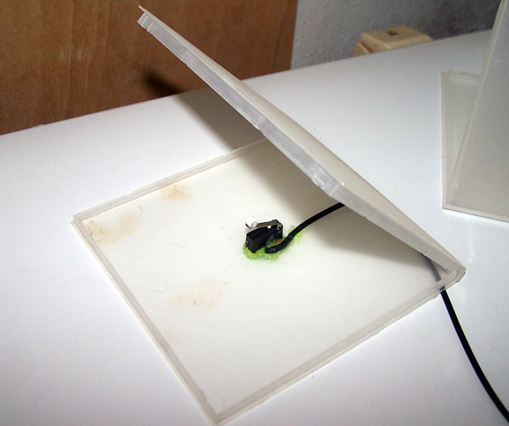
Vista del pulsador acabado.

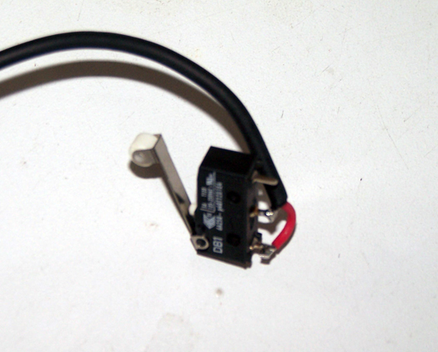
Imagen del microrruptor con los cables soldados.

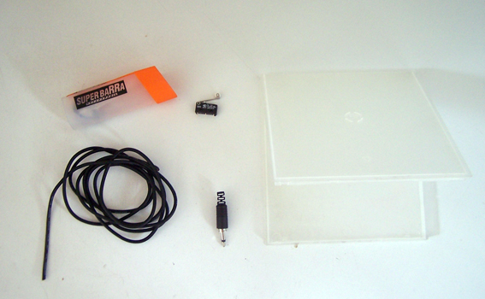
Componentes utilizados para elaborar el pulsador.

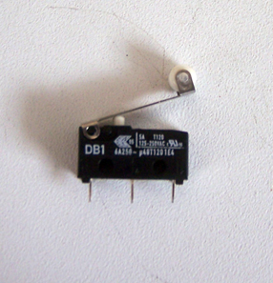
Microrruptor utilizado.

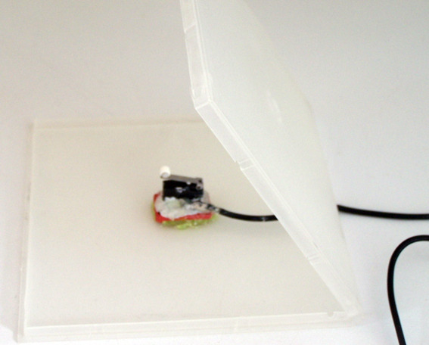
Fijación del microrruptor a la caja del CD.

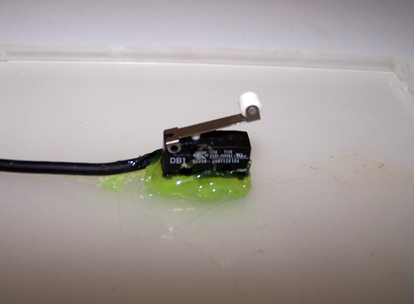
Detalle de la fijación del microrruptor a la caja del CD.

